ОТЧЕТ
о работе депутата Городской думы Дзержинска
по 19 избирательному округу Григорьева Ивана Леонидовича
за период с 01.01.2022 по 31.12.2022 г.

Председатель комитета городской Думы по экономике,
промышленности и инвестиционной политике

В 2022 году комитет городской Думы по экономике, промышленности и инвестиционной политике (далее – комитет) осуществлял свою деятельность на основании Устава городского округа город Дзержинск, Положения о городской Думе, Типового регламента работы комитета городской Думы, полугодовых планов работы городской Думы и комитета.
Основной формой работы комитета были его заседания. Всего за прошедший год было проведено 11 заседаний, из них 1 совместное заседание, на которых рассмотрено 46 вопросов. За отчётный период рассмотрено и вынесено на заседание городской Думы 2 решения городской Думы, подготовленных комитетом.
Текущая работа комитета строилась во взаимодействии со структурными подразделениями администрации города, в том числе, с департаментом экономического развития и инвестиций администрации города, АО «Корпорация развития Нижегородской области», ГКУ «Центр занятости населения г.Дзержинска» и муниципальными учреждениями города.
В рамках своих полномочий комитет участвовал в работе по формированию и исполнению бюджета города, рассматривал вопросы соответствия параметров городского бюджета характеристикам прогноза социально-экономического развития и документам стратегического планирования города. В целях уточнения показателей городского бюджета на суммы получаемых из областного бюджета межбюджетных трансфертов и внесения, в том числе изменений в доходы и расходы городского бюджета, комитетом 11 раз за отчетный период были рассмотрены проекты правовых актов о внесении изменений в городской бюджет на 2022 год и плановый период на 2023 и 2024 годов.
С апреля месяца, в связи со сложившейся геополитической и экономической ситуацией в стране, на каждом заседании комитета депутаты рассматривали вопрос о работе организаций и предприятий с участием иностранного капитала и организаций, предприятий, на деятельность которых повлияли введенные ограничения и санкции на территории городского округа, а также заслушивали доклад представителя ГКУ «Центр занятости населения г.Дзержинска» о ситуации на рынке труда в условиях санкций и мерах, направленных на снижение напряженности на рынке труда в 2022 году.
Также обеспокоенность членов комитета вызывала тема ликвидации накопленного экологического ущерба и несанкционированных свалок отходов производственной деятельности на территории промышленной зоны и лесных массивов, пристально рассматривая вопрос о способах и инструментах выявления и пресечения их возникновения.
В связи с этим, в 2021 году комитетом были подготовлены проекты решений городской Думы «Об Обращении к Председателю Правительства Российской Федерации» и «Об Обращении к депутатам Законодательного Собрания Нижегородской области». В обращении к региональным парламентариям предлагалось поддержать проект федерального закона «О внесении изменений в Кодекс Российской Федерации об административных правонарушениях» (проект № 1245543-7), направленный на усиление административной ответственности за правонарушения, связанные с загрязнением территорий отходами производства и потребления, и направить в Государственную Думу Федерального Собрания Российской Федерации отзыв о поддержке указанного законопроекта. Решение было поддержано депутатами Законодательного Собрания Нижегородской области. Проект федерального закона в 2022 году был поддержан и депутатами Государственной Думы.
Следует отметить пристальное внимание комитета к созданию условий для развития наукоёмких, безопасных и экологически чистых производств и деятельности на территории особой экономической зоны промышленно-производственного типа «Кулибин». Одобренные к реализации на территории особой экономической зоны инвестпроекты позволят производить уникальные импортозамещающие и экспортно-ориентированные продукты, не имеющие аналогов в России. В марте месяце на заседании комитета депутаты заслушали доклад генерального директора АО «Корпорация развития Нижегородской области» о деятельности и перспективах развития особой экономической зоны «Кулибин» на территории городского округа, одной из которых является расширение границ особой экономической зоны в связи с востребованностью территории.
Наряду с этим члены комитета дали положительную оценку реализации пилотного проекта Правительства Нижегородской области и ППК «Российский экологический оператор» по размещению экотехнопарка на территории городского округа. Основными направлениями деятельности потенциальных резидентов экотехнопарка будет переработка вторичных материальных ресурсов: автомобильных шин, макулатуры, целлюлозных материалов, полимеров, стеклобоя.
Ежегодно комитет рассматривает вопрос о реализации Концепции развития системы профессиональной ориентации молодежи города. Депутаты высоко оценили работу департамента образования администрации города по организации профориентационной работой с обучающимися, которая заключалась во взаимодействии всех субъектов профориентационных действий: муниципальных организаций дополнительного образования, профессиональных образовательных организаций, образовательных организаций высшего образования, предприятий города, ГКУ «Центр занятости населения г.Дзержинска» и применение в ней технологии социального партнерства.
В соответствии с Порядком проведения Оценки регулирующего воздействия проектов нормативных правовых актов городской Думы, утвержденным решением городской Думы от 26.11.2015 № 47, в течение года, комитет готовил экспертные заключения об Оценке регулирующего воздействия проектов решений городской Думы.
В марте месяце в комитет по результатам проведения Оценки регулирующего воздействия проекта правового акта «О внесении изменений в решение городской Думы от 28.10.2021 № 219» (Положение о муниципальном земельном контроле) поступило Заключение об Оценке регулирующего воздействия с приложением проекта правового акта, пояснительной записки к нему и отчета о проведении публичных консультаций (с приложением копий опросных листов и иных документов, отражающих позиции участников публичных консультаций).
В апреле месяце в комитет по результатам проведения Оценки регулирующего воздействия проекта правового акта «О внесении изменений в Положение о муниципальном жилищном контроле» поступило Заключение об Оценке регулирующего воздействия с приложением проекта правового акта, пояснительной записки к нему и отчета о проведении публичных консультаций (с приложением копий опросных листов и иных документов, отражающих позиции участников публичных консультаций).
В связи с этим, комитет как уполномоченный орган рассмотрел документы на предмет соблюдения порядка проведения оценки регулирующего воздействия, наличия в пояснительной записке к проекту правового акта необходимых сведений, соответствия заключения об ОРВ требованиям указанного Порядка, составил экспертное заключение об оценке регулирующего воздействия проекта правового акта по форме, утвержденной городской Думой и направил его в регулирующий орган, а также в отдел по связям со СМИ городской Думы.
В 2022 году депутаты уделяли внимание мониторингу применения администрацией города нормативно-правовых актов, находящихся в ведении комитета. В том числе комитетом был подготовлен проект решения городской Думы о признании утратившим силу постановления городской Думы от 01.06.2010 № 571. Основанием для его подготовки было предложение администрации города, а также отсутствие правоприменения указанного правового акта с 2020 года, а также наличие иных форм привлечения инвестиций в объекты муниципальной собственности.
Одним из вопросов, стоящих на контроле комитета в 2022 году, был вопрос исполнения решения городской Думы от 30.01.2020 № 830 «Об утверждении стратегии социально-экономического развития городского округа город Дзержинск до 2030 года», в том числе реализации Программы подготовки к 100-летию со дня основания города Дзержинска. Депутаты оценили плодотворную работу администрации города совместно с Министерством экономического развития и инвестиций Нижегородской области по включению мероприятий Программы-100 в долгосрочный план развития Нижегородской агломерации.
В рамках своих полномочий комитет систематически рассматривал вопросы, имеющие важное значение для жизнедеятельности города в целом, в том числе:
- О ситуации, связанной с безопасностью жителей города при эксплуатации промышленных объектов, расположенных на территории городского округа;
- Об отчете об инвестиционной деятельности администрации города за 2021 год и выполнении Комплексного инвестиционного плана города;
- Об участии городского округа в проекте «Умный город»;
- О реализации национальных проектов на территории городского округа в 2022 году.
Все вопросы, которые были запланированы комитетом на 2022 год, рассмотрены.
Основной целью на 2023 год комитет ставит контроль за реализацией на территории города Стратегии социально-экономического развития городского округа город Дзержинск до 2030 года и национальных проектов, а также за развитием приоритетных направлений инвестиционной политики, формированием устойчивого привлекательного имиджа территории на основе современной системы программных мероприятий.

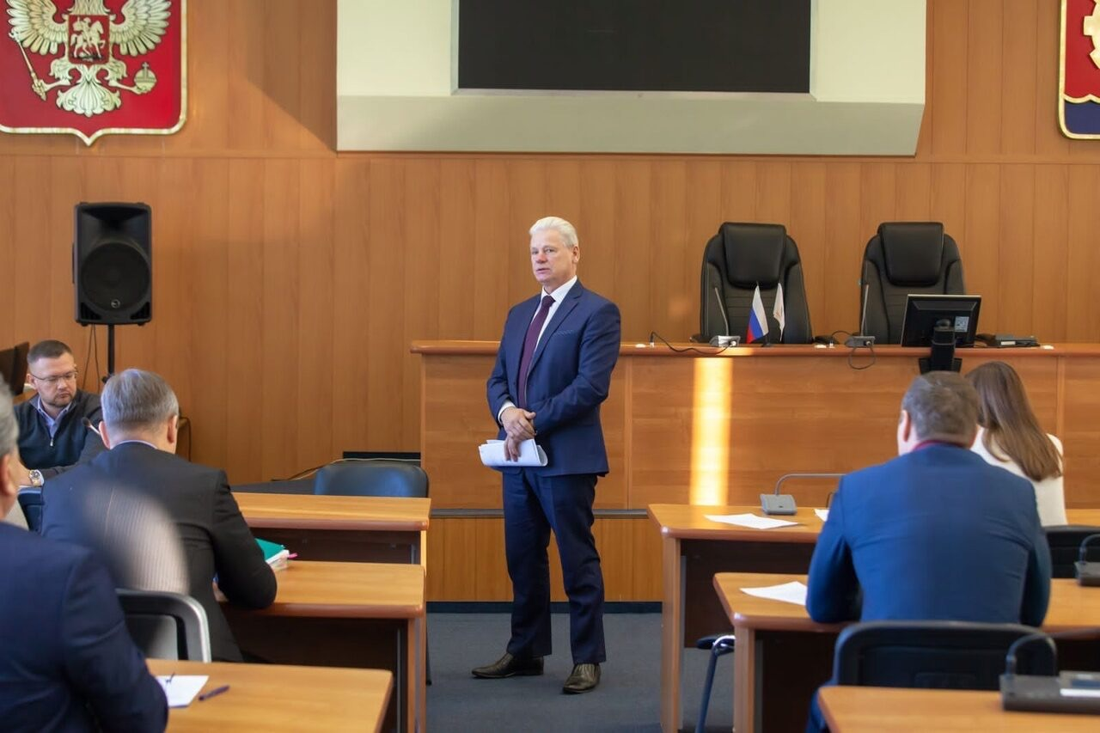

Член комитета городской Думы по социальному развитию
города, бюджетной, финансовой и налоговой политике

За отчетный период проведено 12 заседаний, в том числе 1 совместное заседание, на которых было рассмотрено 49 вопросов. По всем вопросам приняты соответствующие решения, 13 проектов правых актов были вынесены на рассмотрение городской Думы, из них 3 были подготовлены комитетом.
В течение года членами комитета были рассмотрены все запланированные вопросы.
Приоритетными задачами комитета на 2023 год являются осуществление контроля за исполнением администрацией города полномочий по решению вопросов местного значения, рассмотрение которых входит в компетенцию комитета, а также оказание содействия администрации города в осуществлении молодежной политики в городском округе и работе молодежных организаций города.

Работа с гражданами

За 2022 год проведено 22 приема граждан, на которых принято более 30 человек. Более половины вопросов решено положительно, на остальные обращения предоставлена квалифицированная консультация и направлены запросы в структурные и надзорные органы для исполнения.
Все поступившие обращения можно разбить по тематикам:
*ЖКХ,
*благоустройство территории,
*установка детских площадок.
На территории округа продолжили активно работать только два территориальных общественных самоуправлений (далее ТОС) - Циолковского 33 «Любимый дворик», Гайдара 69б «Магистр».
Традиционно на период месячника по уборке придомовой территории, ТОСы обеспечены хозяйственным инвентарем (граблями, лопатами, мешками, перчатками, краской, кистями).
Не осталось без внимания поздравление жителей округа с государственными праздниками. Поздравительные объявления размещались на досках объявлений, в группах сети интернет, открытках.

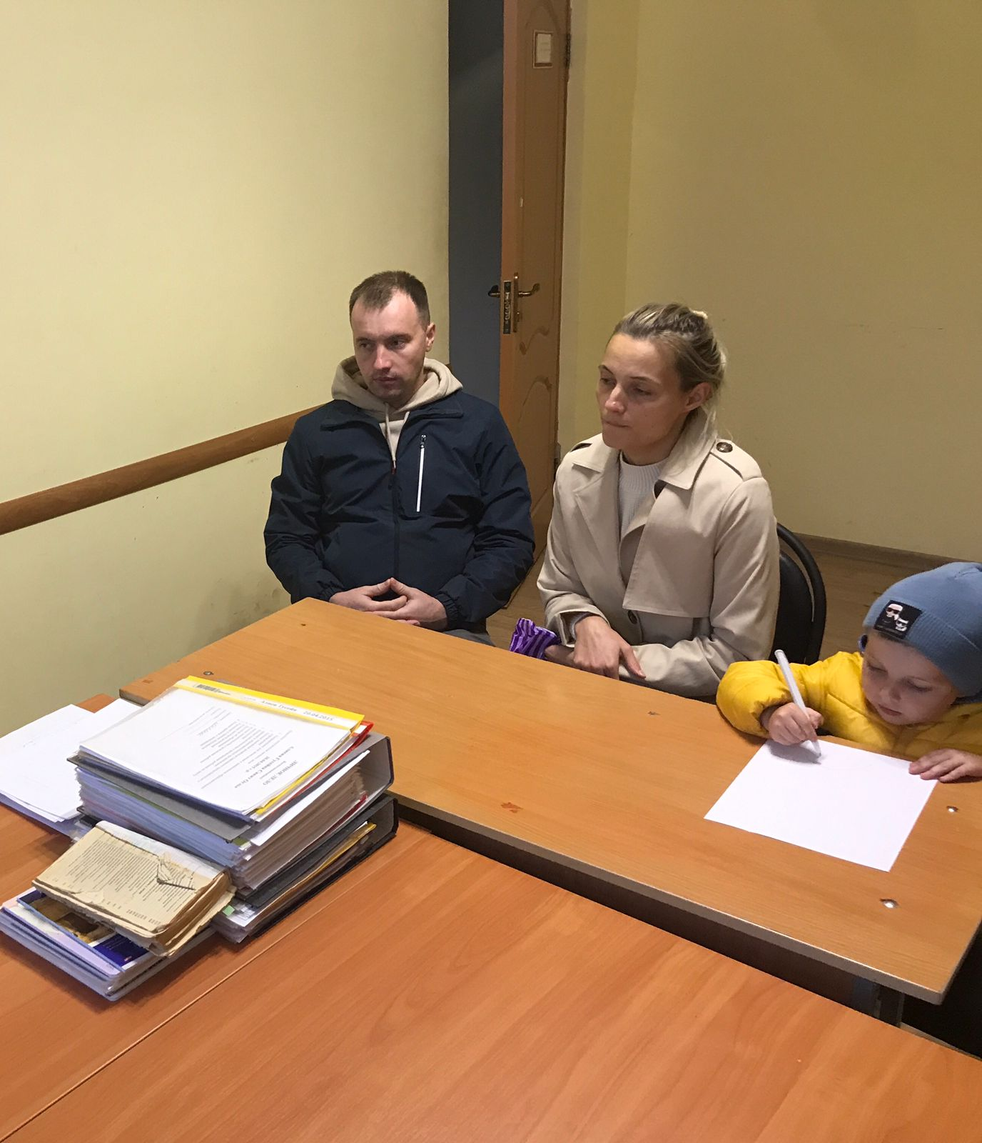

Мероприятия | Дата
Масленица
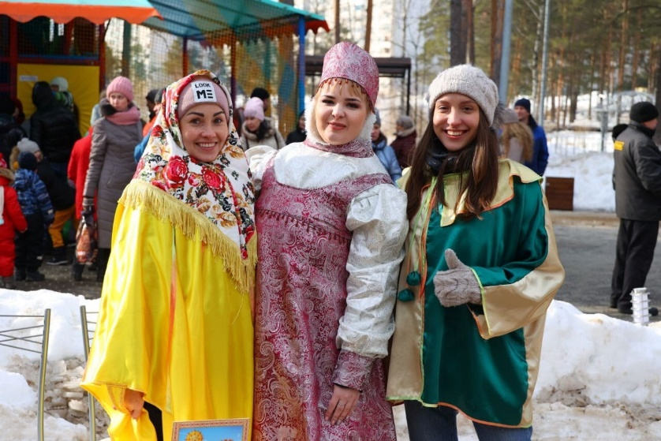
Месячник по уборке
территории придомовой территории пр.Циолковского 31-33, Гайдара 69-б

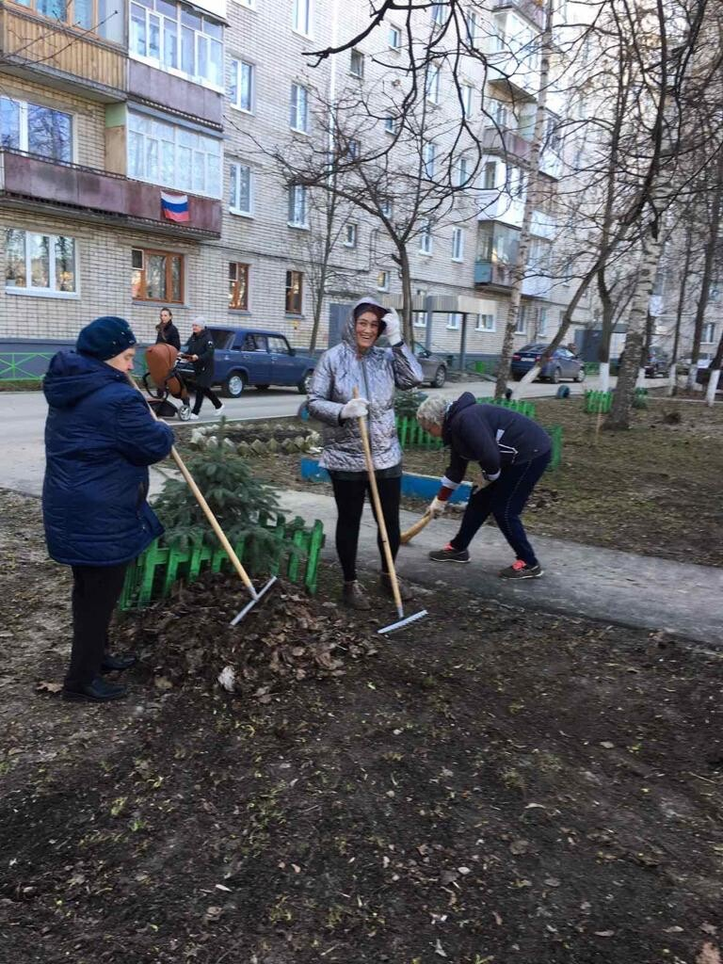

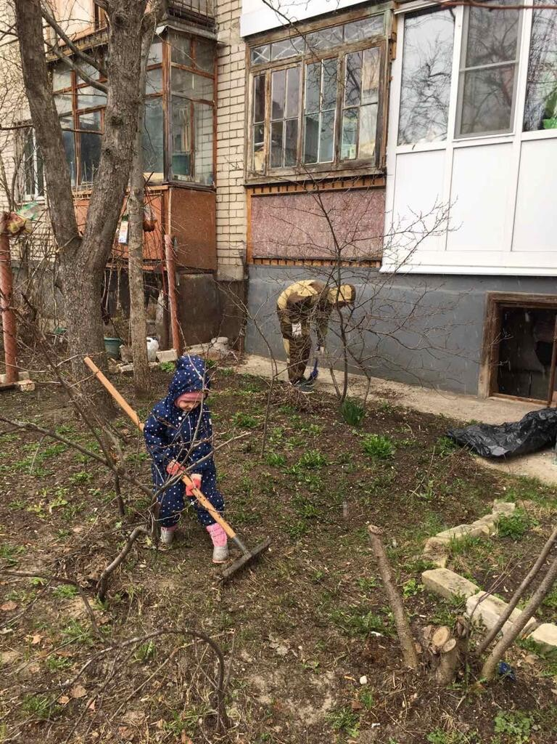

Ежегодное поздравление с Новым годом
и сдакие подарки получили 115 ребятишек МБОУ Школа №9

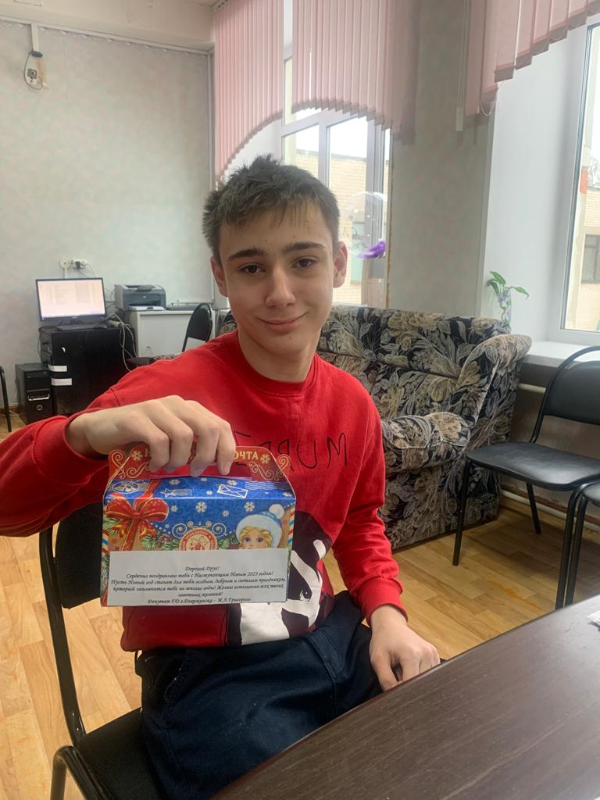

Участие в городских мероприятиях
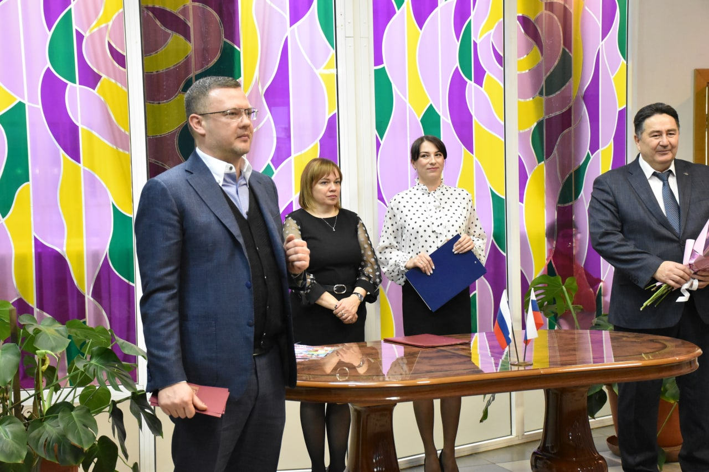

Публичная деятельность

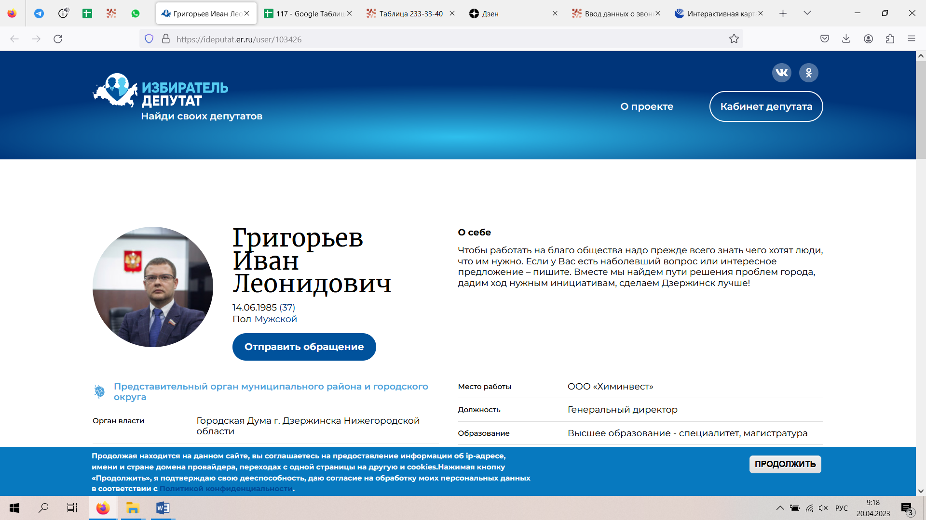

Ведение страницы в социальных сетях

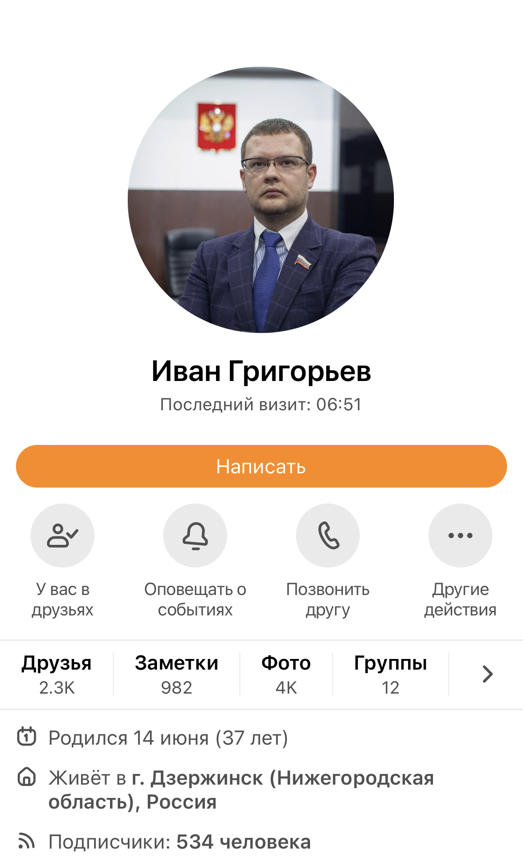

https://vk.com/clubivangrigoryev

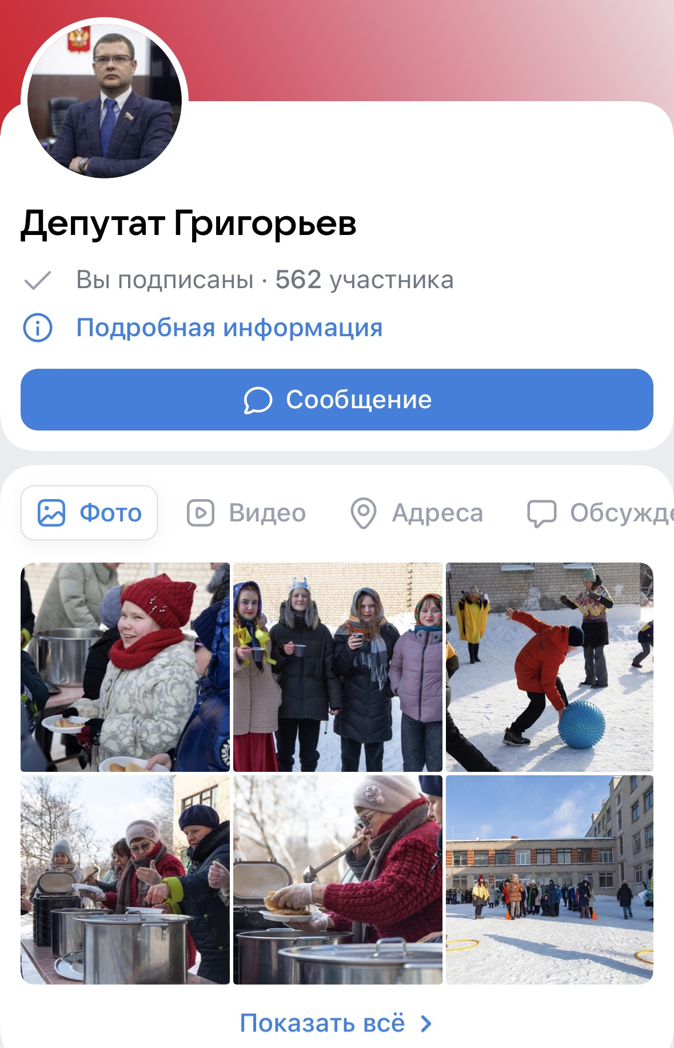

Работа с социальными сетями
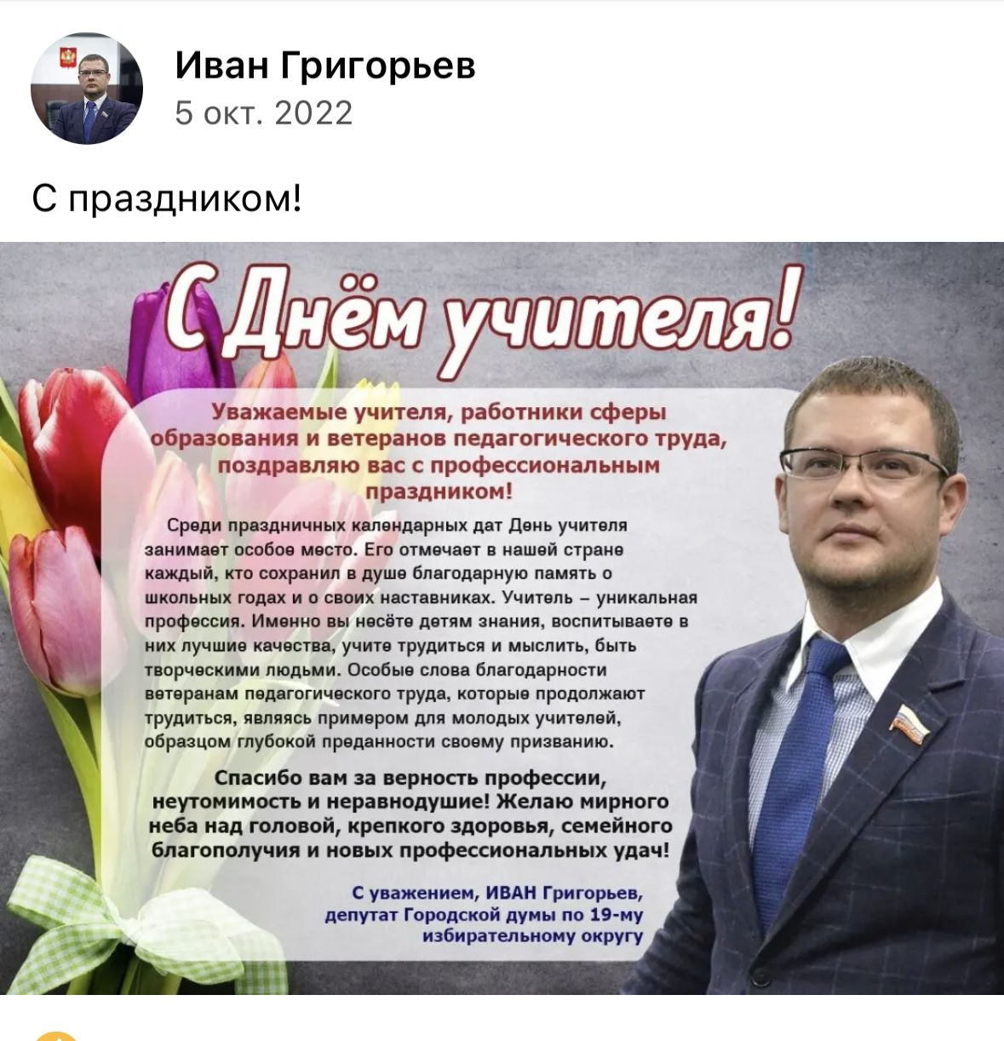

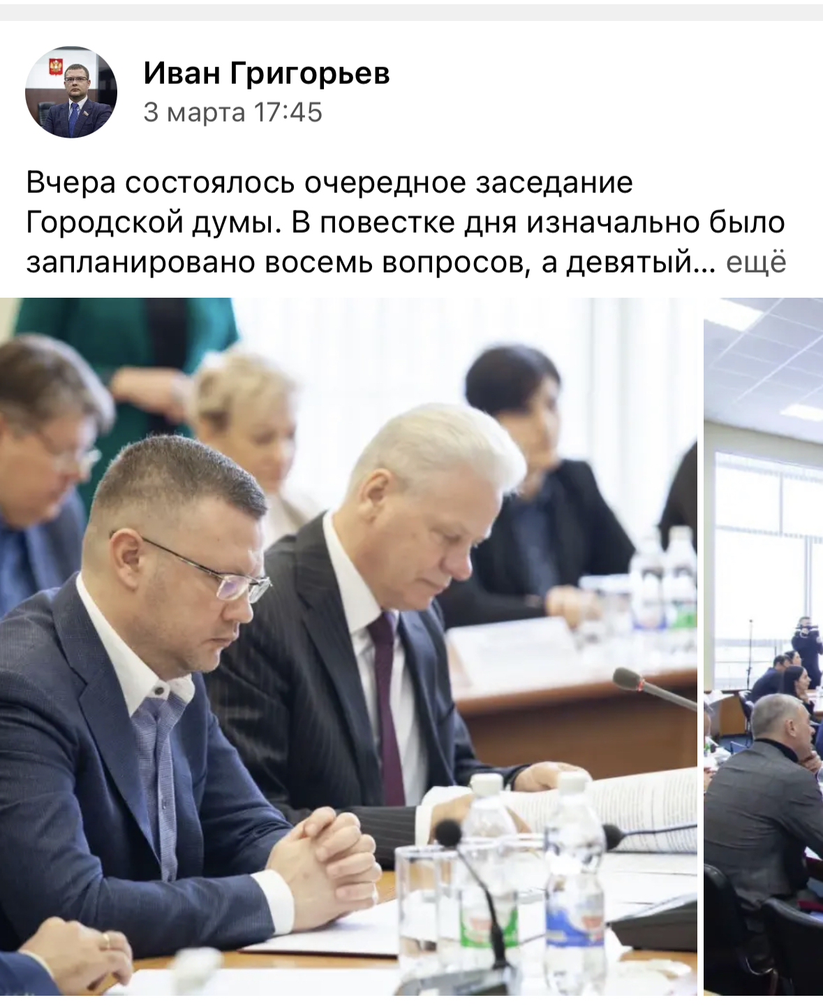

Комментирование
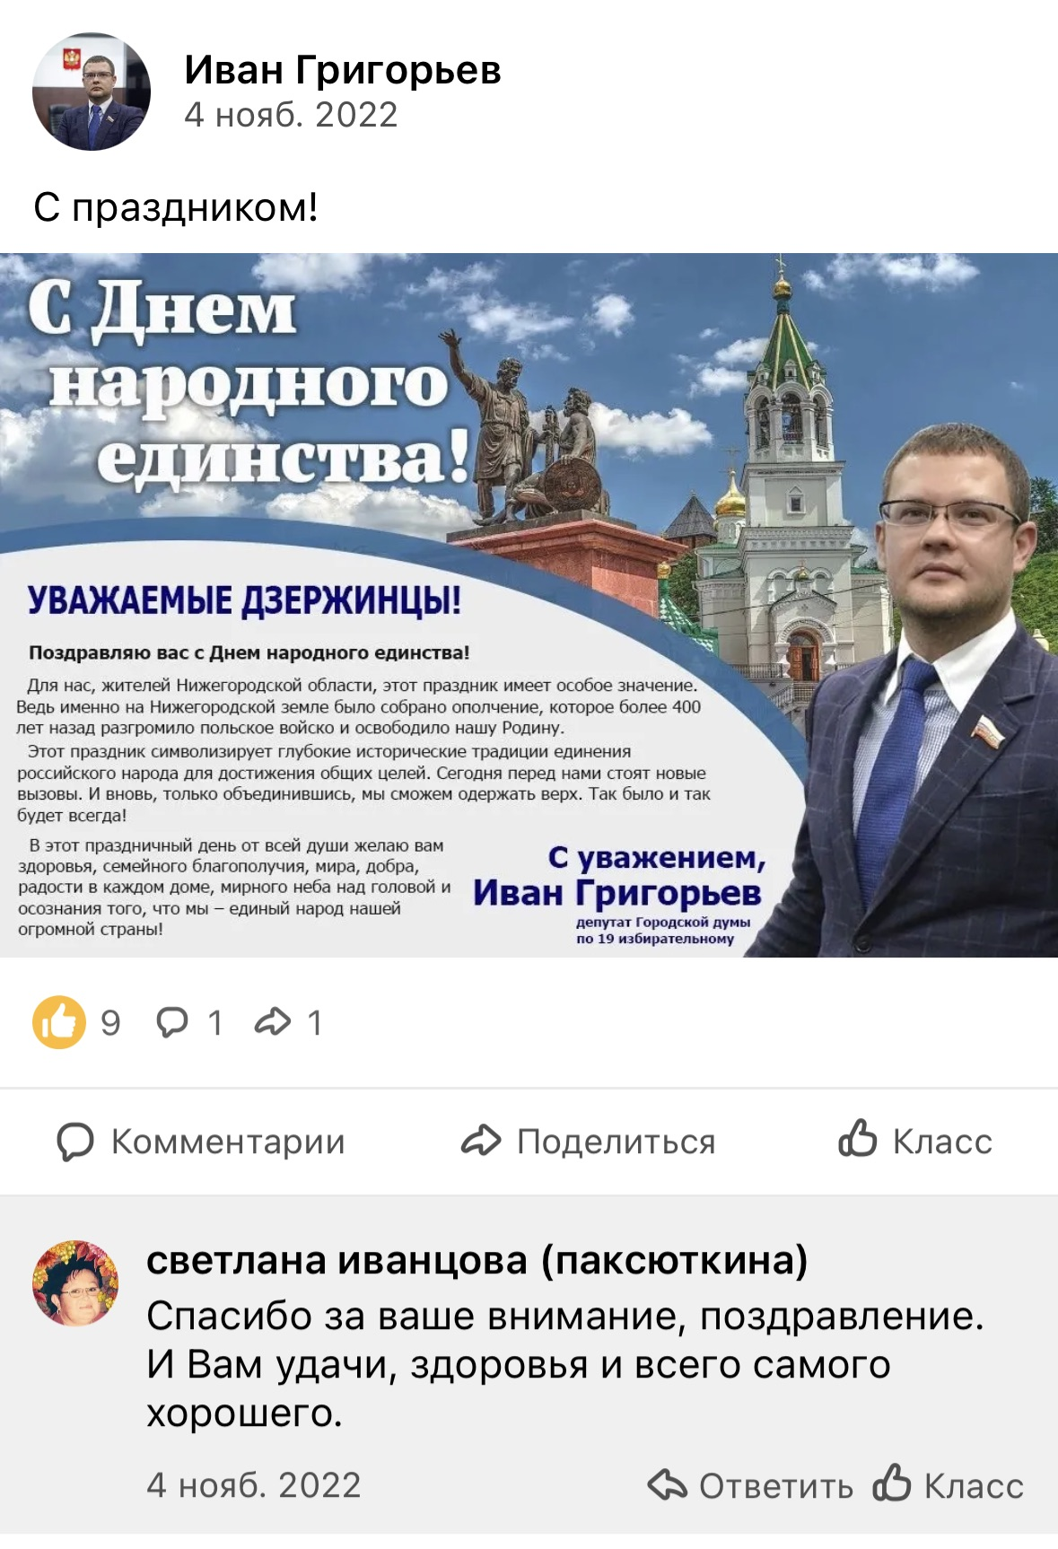

Участие в работе комитета
Всего за прошедший год было проведено 11 заседаний, из них 1 совместное заседание, на которых рассмотрено 46 вопросов. За отчётный период рассмотрено и вынесено на заседание городской Думы 2 решения городской Думы, подготовленных комитетом.
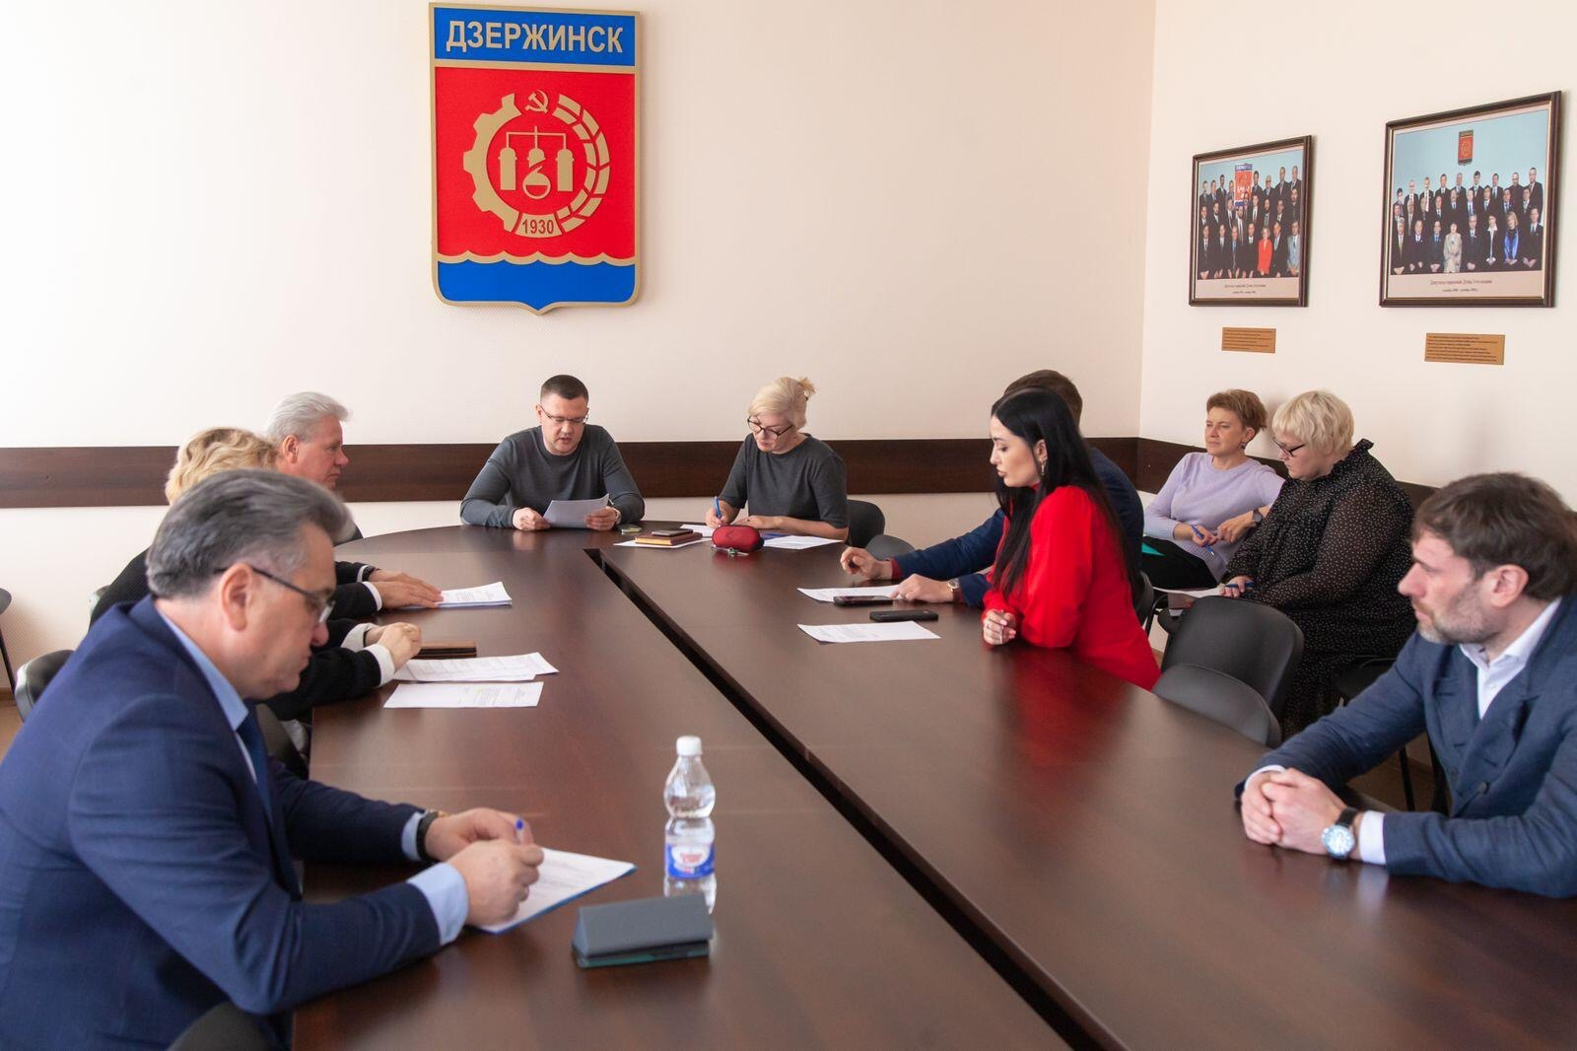

Резерв поддержки территории
Депутатский фонд
МБОУ школа №9 приобретение окон ПВХ в двух кабинетах | 600 000,00
всего | 600 000,00
Личные средства
МБОУ Школа №9 приобретение детских подарков к Новому году (115) и подарков для жителей округа к праздничным датам | 55 000,00
Приобретение хозяйственного инвентаря для ТОС | 10 000,00
Финансирование общественных организаций города | 35 000,00
Поздравление педагогических коллективов Школ№9, 22, Д/С 139 с праздниками | 20 000,00
всего | 120 000

Личные приемы граждан

Адрес депутатской приемной | Время приема (дни, недели, часы) | Контактный телефон для связи и записи на прием | Адрес электронной почты депутатской приемной
МБОУ СОШ №9  Терешковой, 34 | Каждый второй вторник месяца  с 17.00 | 89870888123 | grigorev.deputat@gmail.ru
МБОУ СШ №22  Ул.Гайдара  74 Б | Каждая вторая среда месяца с 17.00 | 89870888123 | grigorev.deputat@gmail.ru

Обратиться можно и через доступные интернет сервисы

https://vk.com/clubivangrigoryev
https://ok.ru/profile/570534645726

Отчет депутата Григорьева ИЛ намечен на 25.04.2023 в 17.00 школа 9 (адрес: ул Терешковой, 34), аудитория жители округа - 50 человек

